Отчёт о проделанной работе
за декабрь 2014-15 учебного года
кафедры Физической культуры и ОБЖ

4 декабря 2014 г. департамент образования Москвы ГБНУ «Московский институт развития образования», Троицкий научно – методический центр, и МАОУ СОШ № 6 провели «первый городской конкурс проектных работ по здоровье сбережению «Здоровье в школе наша забота»
В номинации «В здоровом теле – здоровый дух» на тему: «Положительное влияние плавания на развитие подростка» стал победителем Сергеев Антон – ведущий пловец нашей школы (руководитель проекта – Кристя С.А.)
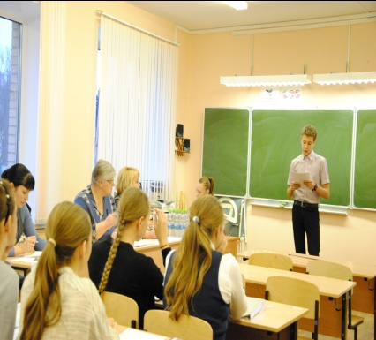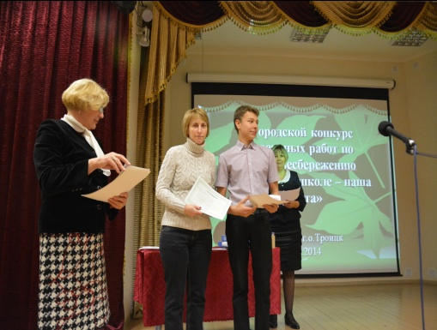
8-12 декабря 2014г. проходили соревнования по «Волейболу» в рамках спартакиады Образовательных Учреждений. В соревнованиях принимали участие учащиеся 9-11 классов. Команда волейболистов нашей школы заняла 5 место.
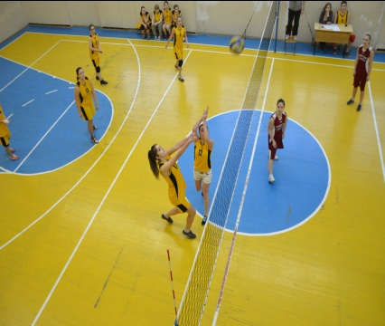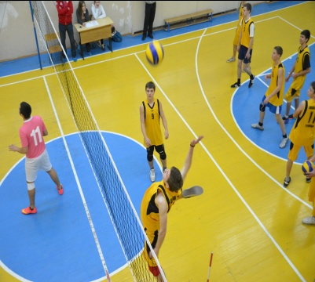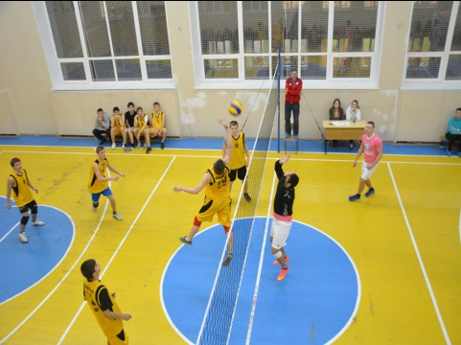
13 декабря 2014 г. в бассейне ГБОУ ЦО № 1681 ЮЗОУО ДО г М состоялись соревнования школьной спортивной лиги по плаванию среди обучающихся 2000-2001 г.р. спартакиады воспитанников дополнительного образования образовательных организаций г. Москвы, посвящённой 70-й годовщине победы в ВОВ 1941-1945 гг. Команду школы представляли учащиеся 7 -8 классов. В команду входили: Сергеев Антон учащийся 8 класса «Б», Шангина Мария учащаяся 8 класса «А», Козлова Мария учащаяся 8 класса «В», Рожко Диана учащаяся 7 класса «Б», Степаненко Игорь учащийся 8 класса «А». В эстафетном плавание 4х50 в/ст, принимали участие 15 команд г. Москвы. Наши пловцы заняли 5 место.
Команду подготовили: Кристя С.А. и Хруцкий Е.Э.
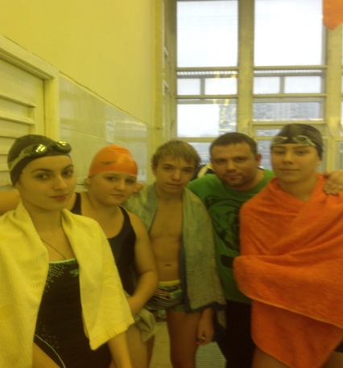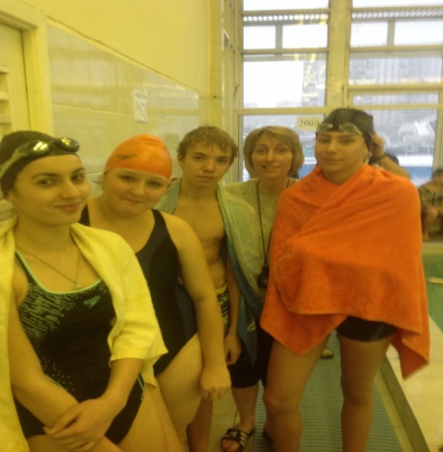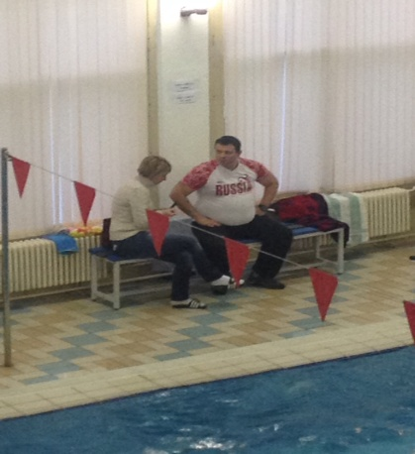

16 декабря 2014 г. в соревнованиях по плаванию в зачёт Спартакиады допризывной молодёжи среди общеобразовательных школ г.о. Троицк команда учащихся 8-11 классов заняла 3 место. Лучшим в личном зачёте из учащихся МАОУ СОШ № 6 стал, Хан Георгий учащийся 10 класса «СГ». Георгий занял 2 место с результатом 28.08, на дистанции 50 в/ст.
Команду подготовила: Кристя С.А.

